CONSELHO ESTADUAL DE EDUCAÇÃO

PROCESSO CEE: 0616/84
INTERESSADO: FACULDADE DE ARTES E COMUNICAÇÕES DE BAURU
ASSUNTO : Reestruturação do currículo do Curso de Comunicação Social, Habilitação-Relações Públicas
RELATOR : Consº Erwin Theodor Rosenthal
PARECER CEE Nº 520/84 -CTG- Aprovado em 18/04/84

1. HISTÓRICO:

A Sra. Vice-Diretora da Faculdade de Artes e Comunicações da Fundação Educacional de Bauru encaminha, para apreciação deste Conselho, pedido de reestruturação do currículo de Comunicação Social, habilitação em Relações Públicas, a fim de adequá-lo às exigências da Resolução CFE nº 02, de 24 de janeiro do corrente ano. Esse
curso foi reconhecido pela Portaria Ministerial nº 72, de 17 de fevereiro de 1983.

2. FUNDAMENTAÇÃO:

A Fundação Educacional de Bauru, entidade mantenedora da Faculdade de Artes e Comunicações, foi criada pela Lei municipal nº 1276, de 26 de dezembro de 1966. A referida Faculdade foi criada pelo Decreto nº 73.958, de 18 de abril de 1974, e reconhecida pelo Decreto nº 83.105, de 29 de janeiro de 1979.
A Faculdade manteve, até 1980, o seu curso de Comunicação Social estruturado com base na Resolução CFE nº 11/69, ou seja, em nível de graduação polivalente, sem nenhuma habilitação especifica.
A Resolução CFE nº 03/76 alterou a formação deste profissional, passando da graduação polivalente para as especificas, nas habilitações: Jornalismo, Publicidade e Propaganda, Relações Públicas, Rádio, Televisão e Cinema, ocasião em que a direção da Faculdade solicitou que fosse apreciada a nova estruturação curricular, ao mesmo tempo que pedia a introdução de duas novas habilitações: Relações Públicas e Jornalismo.
Por meio do parecer CEE nº 1.598/80, este Colegiado se
manifestou no sentido de que fosse Autorizada apenas a habilitação
em Relações Públicas, conversão tornada efetiva pela Portaria MEC-
nº 031, de 12/01/81, e, posteriormente, reconhecida por meio da Portaria mencionado no Histórico.
PROCESSO CEE Nº 616/84 PARECER CEE Nº 520/84 fls.02

Solicita a direção da Faculdade nova alteração curricular, que apresenta um tronco comum com a habilitação em Jornalismo, cujo pedido de instalação e funcionamento presentemente tramita neste Conselho.
O novo currículo está assim estruturado:
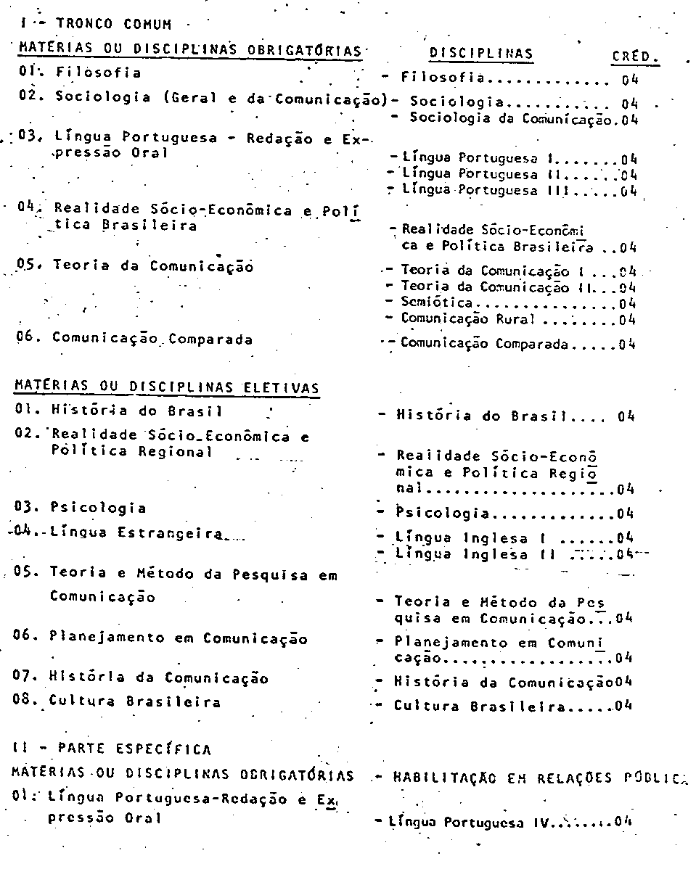
PROCESSO CEE Nº 616/84 PARECER CEE Nº 520/84 fls.03
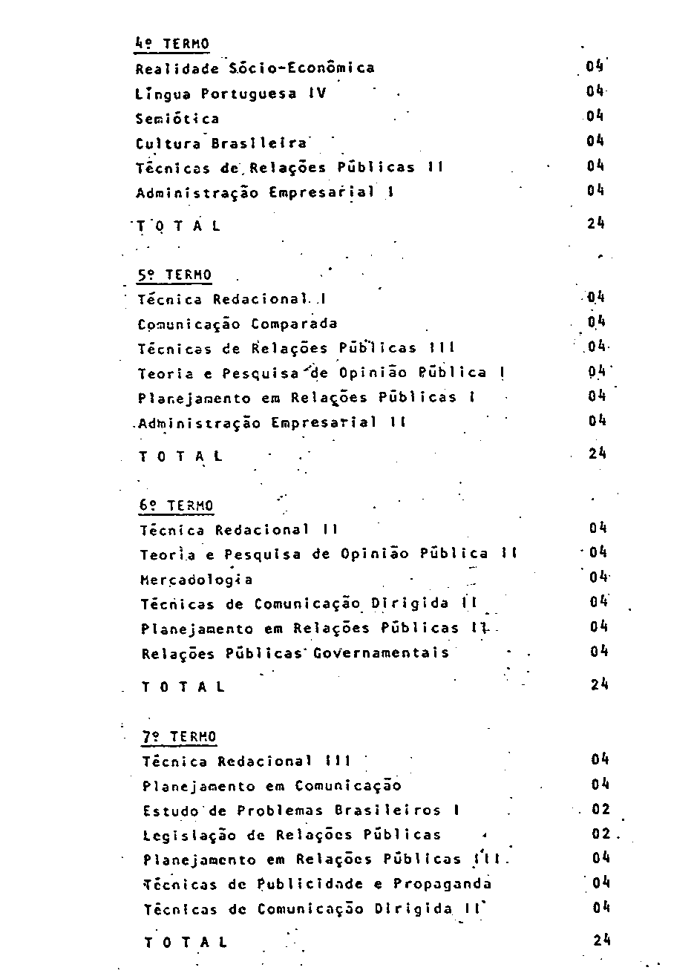
PROCESSO CEE Nº 616/84 PARECER CEE Nº 520/84 fls.04
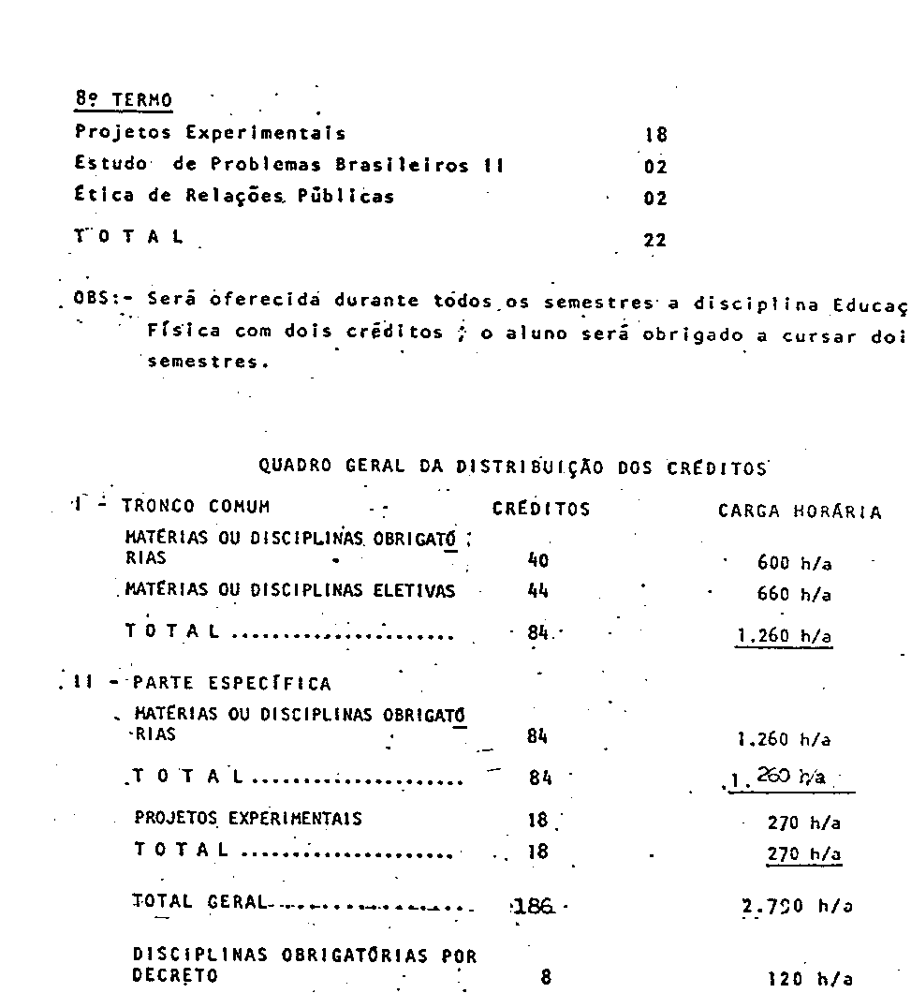

PROCESSO CEE Nº 616/84 PARECER CEE Nº 520/84 fls.05
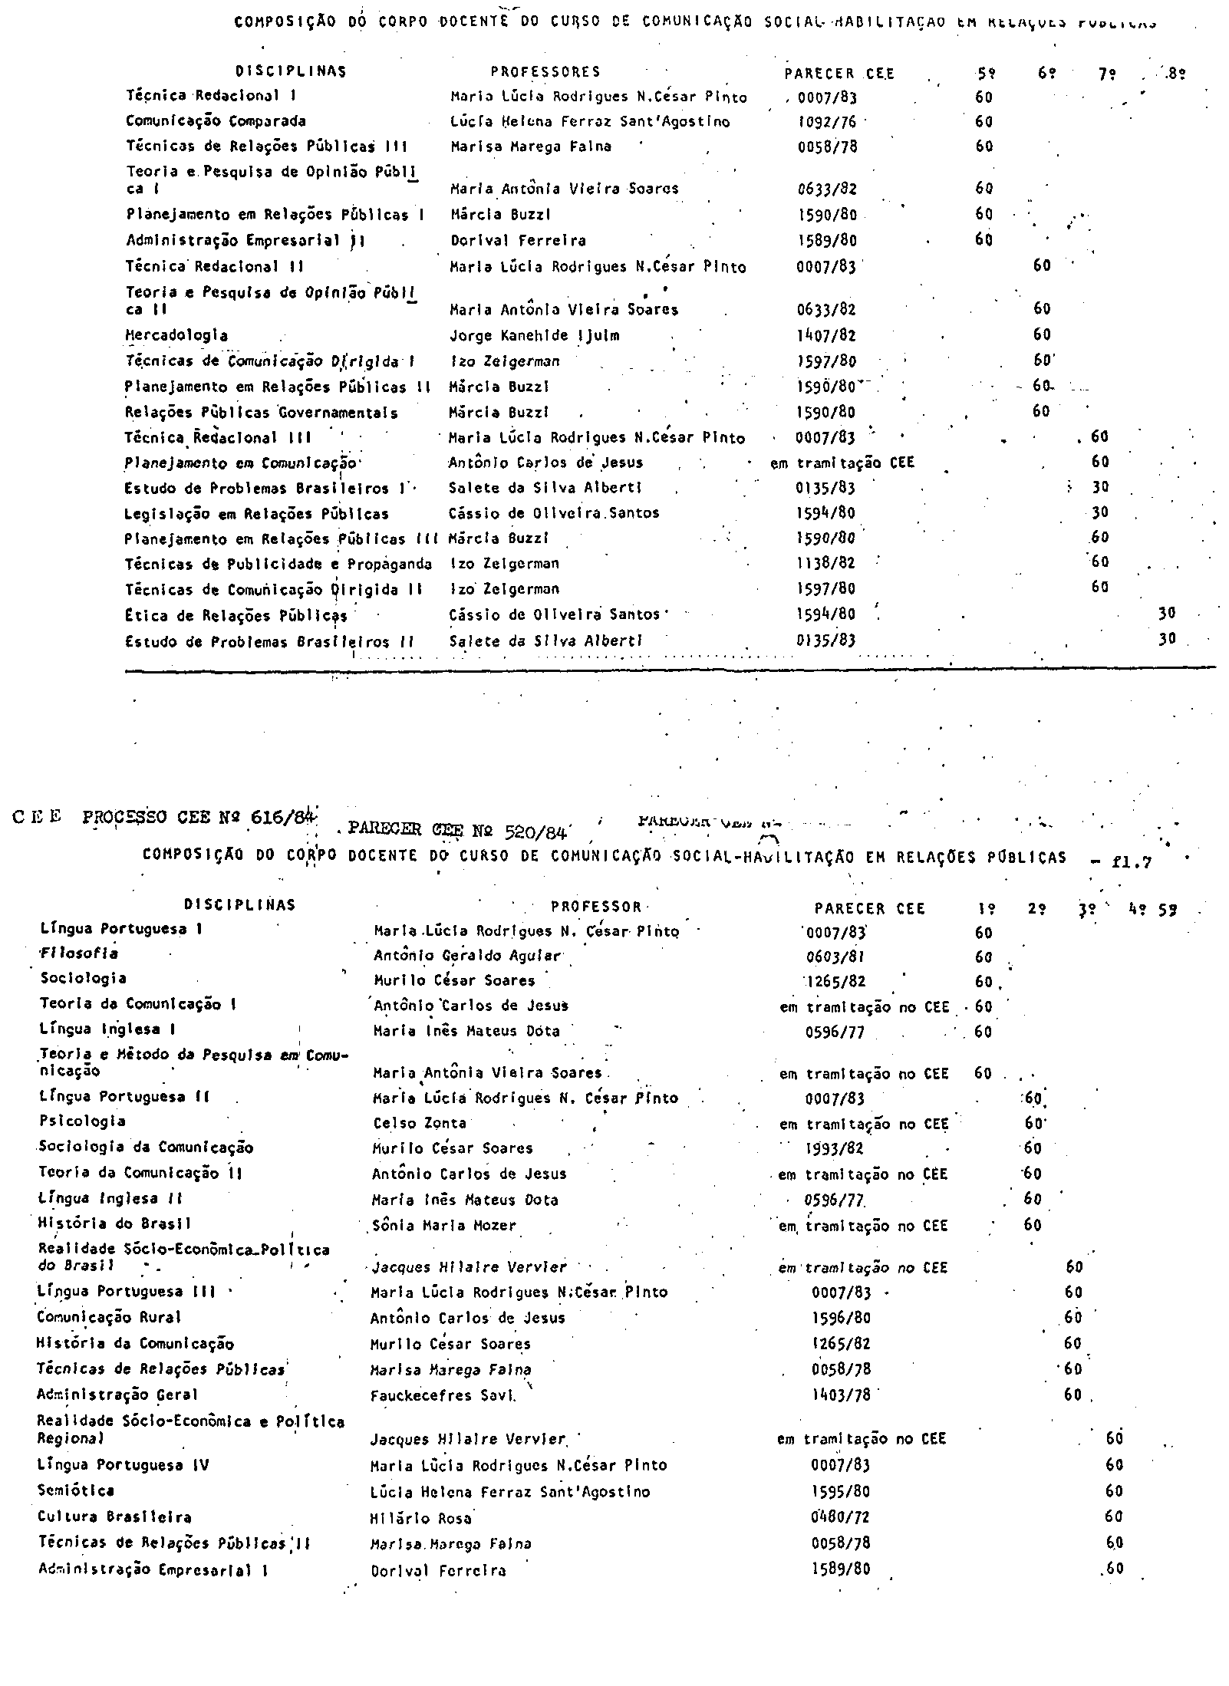
PROCESSO CEE Nº 616/84 PARECER CEE Nº 520/84 fls.06

O currículo proposto atende às exigências da Resolução CFE nº 02/84, não somente quanto às disciplinas do mínimo e duração do curso (2.790 h), mas também aos percentuais de cargas horárias exigidos pelo S 2º do Art. 6º da mencionada Resolução.

3. CONCLUSÃO:

De acordo com a solicitada reestruturação do currículo do Curso de Comunicação Social, com habilitação em Relações Públicas, da Faculdade de Artes e Comunicações, da Fundação Educacional de Bauru. Cumpre-se, no que couber, a Resolução 35/74
São Paulo, 6 de abril de 1984
a) Consº Erwin Theodor Rosenthal
Relator

4. DECISÃO DA CÂMARA

A CÂMARA DO ENSINO DO TERCEIRO GRAU adota, como seu Parecer, o Voto do Relator.
Presentes os nobres conselheiros: Alpínolo Lopes Casali, Armando Octávio Ramos, Erwin Theodor Rosenthal, Jessen Vidal, Paulo Gomes Romeo e Roberto Vicente Calheiros.
Sala da Câmara do Terceiro Grau, em 11/04/1984
a)Consº Moacyr Expedito M. Vaz Guimarães
PRESIDENTE
PROCESSO CEE Nº 616/84 PARECER CEE Nº 520/84 fls.07

DELIBERAÇÃO DO PLENÁRIO

O CONSELHO ESTADUAL DE EDUCAÇÃO aprova, por unanimidade, a decisão da Câmara do Ensino do Terceiro Grau, nos temos do Voto do Relator.
Sala "Carlos Pasquale", em 18 de abril de 1984
a) CONSº CÉLIO BENEVIDES DE CARVALHO
PRESIDENTE

